Dunlop e VR46 Riders Academy ancora insieme
per i talenti del motorsport

Dunlop e VR46 Riders Academy rinnovano la partnership anche per il 2018. Anche quest’anno Dunlop, da sempre impegnata nella crescita di giovani piloti, come testimonia l’impegno nelle categorie Moto2 e Moto3 del mondiale e in numerosi trofei nazionali, fornirà i pneumatici e il supporto di tecnici specializzati per i talenti dell’Academy.

Attualmente son ben 10 i piloti seguiti dalla VR46 Riders Academy: in prima linea Franco Morbidelli primo pilota dell’Academy a debuttare nella classe regina Moto GP. In Moto2 la Riders Academy schiera Francesco Bagnaia, vincitore in Qatar del primo GP della stagione davanti a Lorenzo Baldassarri, anche lui parte del progetto VR46; insieme a loro Luca Marini e Stefano Manzi. Al via in Moto3 Andrea Migno – vincitore lo scorso anno del premio Dunlop Forever Forward – Nicolò Bulega, Dennis Foggia e Marco Bezzecchi. Infine Celestino Vietti, partecipante al prestigioso campionato FIM CEV Moto3.

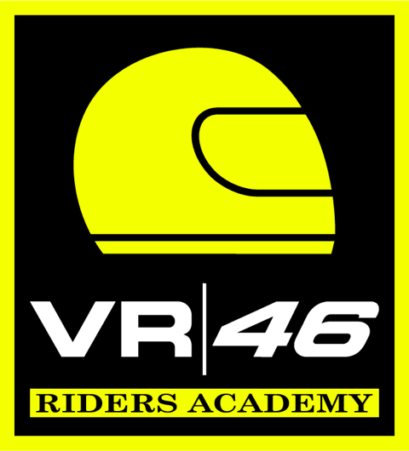
“Sono particolarmente felice di continuare il rapporto con Dunlop - dice Alessio Salucci, responsabile del progetto VR46 Riders Academy insieme a Carlo Casabianca e Alberto Tebaldi – Per i piloti della VR46 Riders Academy l’allenamento in pista è fondamentale ed avere un partner come Dunlop significa poter contare su professionalità e sicurezza. Dunlop è infatti presente ad ogni uscita con tecnici specializzati, sempre a disposizione dei nostri piloti, facendo si che l’allentamento sia davvero completo. Siamo al nostro secondo anno insieme e sono sicuro che continueremo ad avere enormi soddisfazioni nel lavorare insieme a questo progetto!”

“Quello che accomuna Dunlop e la VR46 Academy è l’attenzione ai più giovani, come dimostra il nostro impegno nel motorsport che ci vede seguire i talenti sin dalla tenera età in molte prestigiose competizioni”, dichiara Aldo Ciccone, Dunlop Racing Manager. “Le classi Moto2 e Moto3 del mondiale, in cui Dunlop è fornitore unico, sono l’emblema di questa filosofia. Dunlop sta integrando questo approccio anche a livello nazionale, come dimostra la fornitura di pneumatici per il campionato CIV Junior, categoria nella quale competono piloti giovanissimi”.

I piloti della VR46 Riders Academy utilizzano Yamaha, R6 e R1, Honda CBR 1000, oltre che modelli Moto3 e RMU 80. Dunlop fornisce pneumatici specifici per ciascun modello: per Yamaha R6 vengono forniti pneumatici Dunlop Slick Moto2 nella misura 120/75 R17 anteriore, con mescola Moto2-2 e 195/75 R17 posteriore con mescola Moto2-3, gli stessi pneumatici che i piloti utilizzano nelle gare della classe Moto2 del mondiale; per Yamaha R1 pneumatici slick KR106 MS4 nella misura 120/70 R17 all’anteriore e KR108 MS2 nella misura 205/60 R17 al posteriore, ovvero le stesse coperture utilizzate nel CIV Superbike; per Moto3 pneumatici Dunlop Moto3-M 90/80 R17 per l’anteriore e Moto3-M1 115/75 R17 per il posteriore e per finire TT93 GP per le RMU 80 nelle misure 100/90-12 e 120/80-12.

Anche nel 2018 quindi, durante le sessioni di allenamento in pista, Dunlop metterà a disposizione il know how dei suoi tecnici, che forniranno ai piloti tutto il supporto riguardo i pneumatici, affinché le giornate di prova rappresentino momenti di crescita tecnica e professionale per i ragazzi.

Dunlop
Dunlop è uno dei principali produttori mondiali di pneumatici per alte e altissime prestazioni ed ha un impressionante albo d’oro di successi sportivi. Dunlop è partner tecnico dei team Suzuki Endurance Race Team, Honda TT Legends, Kawasaki e Honda ed è il fornitore unico di pneumatici per i campionati della Moto2 e della Moto3. La profonda esperienza di Dunlop nelle competizioni ha portato ad introdurre tecnologie innovative nella progettazione dei pneumatici di serie.
I pneumatici Dunlop equipaggiavano la moto che vinse il primo campionato del mondo di motociclismo della classe 500 nel 1949 e dominarono la serie nei decenni successivi. Nel 1991 una moto con pneumatici Dunlop vinse il primo di tre titoli mondiali Superbike consecutivi e nel 2008 Marco Simoncelli conquistò la 200esima vittoria consecutiva di Dunlop in un Gran Premio della classe 250, una serie in cui Dunlop vanta 17 Campionati del Mondo. Nel 2010 Dunlop è fornitore esclusivo per la Moto2 e nel 2012 lo diventa anche per la Moto3. Le gare di Endurance sono state dominate dai team e dai piloti Dunlop, che ha vinto 10 Campionati del Mondo Endurance su 12 dal 2002, compreso quello del 2013. Dunlop ha vinto tutte le principali competizioni di motociclismo – dai Campionati del mondo GP fino al Tourist Trophy (TT) dell’Isola di Man, dal Campionato del Mondo Superbike e Supersport al Campionato del Mondo Endurance, conquistando analoghi successi a tutto campo nel motocross e in altri campionati fuoristrada.
I più recenti pneumatici di serie Dunlop equipaggiano le moto dei principali costruttori come Honda, Kawasaki, KTM, Ducati, Harley-Davidson e Suzuki.
Per maggiori informazioni su Dunlop, visitate il sito www.dunlop.it oppure www.motorsport.dunlop.eu.

Contacts
Goodyear Andrea Scaliti  +39 349.5341293 andrea_scaliti@goodyear.com
Glebb & Metzger Andrea Ferro  +39 335.8798019  aferro@glebb-metzger.it

